Oscar Pradier 2022
FIE2 TD
Séries de Fourier

Exercice 1
1.
1 a
2 c
3 b
2.
1a
2b
car la fréquence de l’amplitude est plus dense dans le 1 , correspondant à un signal comportant beaucoup de données. De plus, la différence d’amplitude est plus marquée dans le 2 ce qui résulte d’un spectre plus « simple »
Exercice 2
1. 3+5cos(2π .f0.t)+4sin(2π .4f0.t)

an = 2/T0 * ∫x(t).cos(n.2π.f0.t).dt de t = 0 à T0
bn = 2/T0 * ∫x(t).sin(n.2π.f0.t).dt de t = 0 à T0
c+n =(an+jbn)/2 pour tout n >0
c-n=(an-jbn)/2 pour tout n <0

Par identification, on a :
a0 = 3
an = 5
bn = 4

N | -4 | -3 | -2 | -1 | 0 | 1 | 2 | 3 | 4
An |  |  |  |  | 3 | 5 | 0 | 0 | 0
Bn |  |  |  |  | 0 | 0 | 0 | 0 | 4
c+n |  |  |  |  | 3/2 | 5/2 | 0 | 0 | -2i
c-n | 2i | 0 | 0 | -5/2 | 3/2

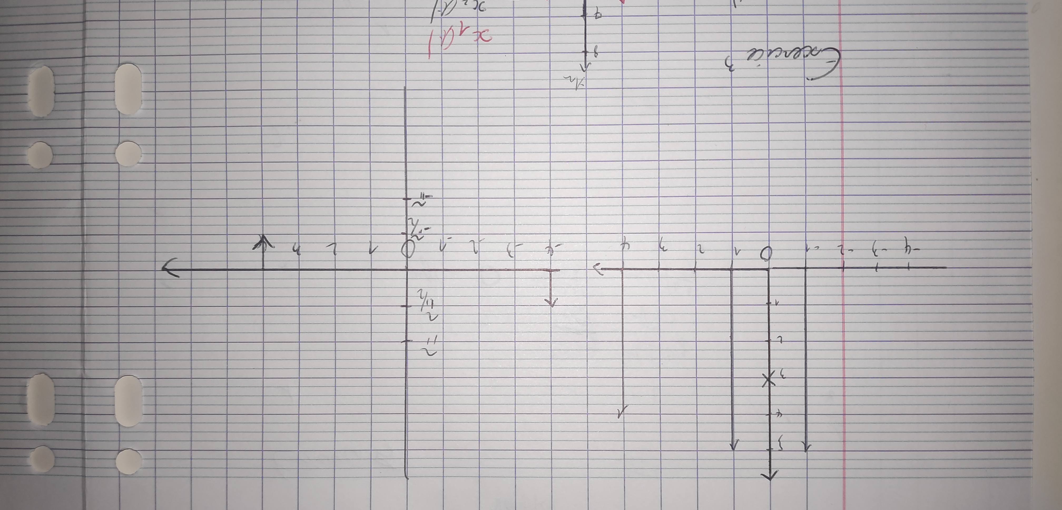

Exercice 3

x1(t)=2+5cos(2π.f0.t)+4sin(2π.f0.t)+2cos(4π.f0.t)+3sin(4π.f0.t)+cos(8π.f0.t)-sin(8π.f0.t)

x2(t)=1+3cos(2π.f0.t+π/3)+2cos(6π.f0.t-π/2)

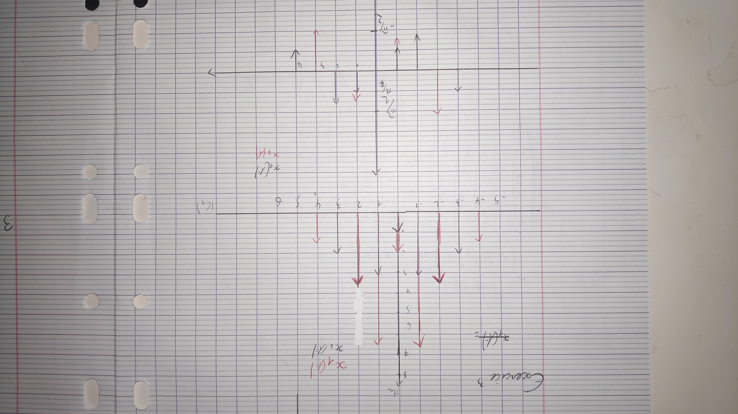

Exercice 4

N | -2 | -1 | 0 | 1 | 2
Cn | 2+2j | 2-2j | 2 | 2+2j | 2-2j
|Cn| | √ 8 | √ 8 | 2 | √ 8 | √ 8
argCn | Pi/4 | -Pi/4 | 0 | Pi/4 | -Pi/4
an |  |  | 2 | 4 | 4
bn |  |  | 0 | -4 | 4
An |  |  | 2 | 2√8 | 2√8
α n |  |  | 0 | Pi/4 | -Pi/4



